TEHNISKĀ SPECIFIKĀCIJA

Daugavpils valstspilsētas pašvaldības administratīvajā teritorijā esošo peldvietu zemūdens apsekošanas un uzkopšanas pasākumi

1.Darba uzdevums:
Veikt Daugavpils valstspilsētas pašvaldības administratīvajā teritorijā esošo peldvietu zemūdens apsekošanas darbus ar mērķi nodrošināt pašvaldības iedzīvotāju drošu rekreāciju, vienlaikus samazinot pašvaldības ūdenstilpju piesārņojumu ar sadzīves atkritumiem.

2.Darba apjomi:
Nr.p.k. | Objekts | Mērvienība | Daudzums
1. | Lielā Stropu ezera DA daļas akvatorija (saskaņā ar 1.pielikuma kartoshēmu) | m² | 73 200
2. | Šūņu ezera peldvieta (saskaņā ar 1.pielikuma kartoshēmu) | m² | 8 240
3. | Peldošā tipa baseina / pontona betona iekšmalas un ārmalas konstrukcija Stropu ielas 40 rajonā | komplekts | 1
3.Tehniskās prasības darba izpildei:
3.1.Veikt peldvietu ūdens stāvokļa vizuālos novērojumus (naftas produktu, organiskas izcelsmes piesārņojuma, piesārņojumus ar peldošiem atkritumiem u.c. piesārņojuma veidu konstatēšana);
3.2. Veikt peldošo un citu uzkopjamās akvatorijas platībā esošo atkritumu savākšanu;
3.3. Veikt apsekojamo un uzkopjamo peldvietu akvatorijās atrodošo nogrimušo zemūdens atkritumu, aso un bīstamo priekšmetu izcelšanu un nodošanu pašvaldības atkritumu apsaimniekotājam;
3.4. Veikt Stropu ielas 40 rajonā esošā peldošā tipa baseina / pontona betona iekšmalas un ārmalas konstrukcijas rūpīgu attīrīšanu no aļģēm, nosēdumiem u.c. organiskas un neorganiskas izcelsmes vielām, ar ko klātas baseina / pontona konstrukciju iekšmala un ārmala.

4.Speciālās prasības:
4.1.Pēc darbu veikšanas piestādīt pierādījumus par darba izpildi – fotogrāfijas, kas apliecina no katras peldvietas izcelto atkritumu un bīstamo priekšmetu daudzumu;
4.2. Pēc darbu pabeigšanas piestādīt dokumentāciju, kas apliecina no ūdens izcelto atkritumu nodošanu Daugavpils valstspilsētas pašvaldības atkritumu apsaimniekošanas organizācijai.

5. Izpildes termiņš:
Līdz 2023.gada 20.maijam

Sastādīja:
Daugavpils valstspilsētas pašvaldības iestādes
,,Komunālās saimniecības pārvalde” vides inženieris K.Laizāns

Saskaņoja:
Daugavpils valstspilsētas pašvaldības iestādes
,,Komunālās saimniecības pārvalde” tehniskās nodaļas vadītājs V.Golubevs

1.pielikums

Veicamo darbu izpildes zonas

- Šūņu ezers:

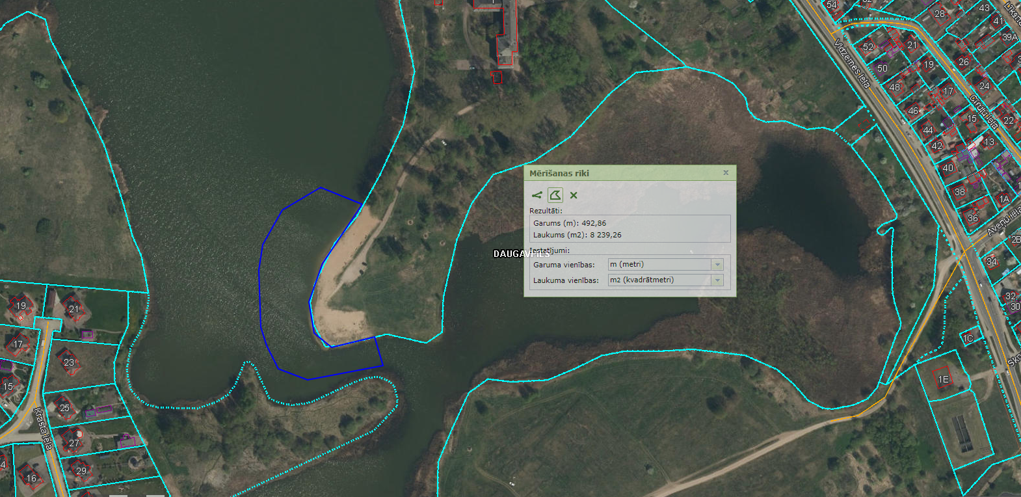

- Lielā Stropu ezera DA daļas akvatorija:

